

АДМИНИСТРАЦИЯ ГАТЧИНСКОГО МУНИЦИПАЛЬНОГО РАЙОНА

ЛЕНИНГРАДСКОЙ ОБЛАСТИ

КОМИТЕТ ОБРАЗОВАНИЯ

РАСПОРЯЖЕНИЕ

24.11.2016 г. г. Гатчина № 07-20-371/16

О ПРОВЕДЕНИИ РАЙОННОГО КОНКУРСА «РОЖДЕСТВЕНСКИЙ КАЛЕЙДОСКОП»
В целях вовлечения детей с ограниченными возможностями здоровья в активную творческую деятельность

1. Провести районный конкурс «Рождественский калейдоскоп» для обучающихся с ограниченными возможностями здоровья (деле - Конкурс) в период с 15 по 27 декабря 2016 года на базе МБОУ ДО «Районный центр детского творчества».
2. Утвердить Положение о проведении Конкурса (Приложение 1).
3. Утвердить состав конкурсной комиссии Конкурса (приложение 2)
4. Михайловой Е.Н., директору МБОУ ДО «Районный центр детского творчества»:
4.1. обеспечить организацию и проведение Конкурса в соответствии с Положением;
4.2. обеспечить сбор и представление информации о проведении Конкурса в Комитет образования Гатчинского муниципального района.
5. Рекомендовать руководителям образовательных учреждений принять участие в Конкурсе.
6. Контроль исполнения распоряжения возложить на заместителя председателя комитета образования О.В. Яковлеву.

Председатель комитета С.В. Попков

Исп. Морослип А.Э.
тел. 96-119

Приложение 1
к распоряжению комитета образования
Гатчинского муниципального района
От «__»______20__г. №_________

ПОЛОЖЕНИЕ
О районном конкурсе «Рождественский калейдоскоп» для обучающихся с ограниченными возможностями здоровья

1. Цели и задачи
Цель конкурса:
инициирование детей на творческий поиск, развить творческие контакты, интересные идеи. Вовлечь детей с ограниченными возможностями здоровья в активную творческую деятельность, социализировать их.
Задачи конкурса:
- Формирование художественного вкуса и эстетического воспитания.
- Привлечение детей с ограниченными возможностями здоровья к активному и равноправному участию в культурной жизни Гатчинского муниципального района.
- Совершенствование форм и методов работы с детьми с ограниченными возможностями здоровья.
- Распространение и пропаганда опыта организации досуговых мероприятий.
- Повышение значимости системы дополнительного образования в воспитательном процессе.
2. Организаторы конкурса
Общее руководство подготовкой и проведением конкурса осуществляет комитет образования Гатчинского муниципального района.
Непосредственное руководство и проведение конкурса осуществляет МБОУ ДО «Районный центр детского творчества».
3. Участники конкурса
К участию в Конкурсе допускаются обучающиеся образовательных учреждений Гатчинского муниципального района с ограниченными возможностями здоровья в четырех возрастных группах: 5 – 6 лет; 7 - 10 лет; 11 - 14 лет; 15 - 18 лет.
4. Сроки проведения
Конкурс «Рождественский калейдоскоп» проводится в период с 15 по 27 декабря 2016 года в форме творческой выставки. Подведение итогов состоится 27 декабря 2016 года.

5. Порядок проведения
Заявки (приложение 1) на участие в конкурсе и работы принимаются до 15 декабря 2016 года по адресу: г. Гатчина, ул. Школьная д. 1 (здание бывшей СОШ № 36, схема проезда – приложение 3), телефон/факс (81371) 20-911 или e-mail: mihailova_ket@mail.ru
6. Порядок оценивания конкурсных работ
6.1. Для оценивания работ создается Конкурсная комиссия.
6.2. Состав Конкурсной комиссии определяется организаторами Конкурса.
6.3. Конкурсная комиссия осуществляет экспертную оценку конкурсных работ.
6.4. Критерии оценивания:

- Рисунки и плакаты
- Новогодние открытки
- Изделия декоративно-прикладного творчества
- Фотоработы
- Новогодний костюм
- Стенгазеты
- Креативные новогодние поделки

6. Порядок оформления
На обратной стороне работы необходимо разместить этикетку (образец – приложение 2), заполненную печатными буквами в именительном падеже.
Работы должны быть оформлены в паспарту (не более 5 см) или наклеены на картон. Сроки приема работ: до 15 декабря 2016 года
Формат работ:
Фото работы не более - А3 - 40 х 30 см,
Рисунки – формат А4 – 20 х 30 см; А3 – 40 х 30 см;
Стенгазеты - А1 – 84 х 60 см; А2- 60 х 40 см;

Техника исполнения: карандаш, гуашь, акварель, пастель, цветной песок, глина и др. нетрадиционные материалы.

7. Критерии оценивания
- Качество оформления
- Творческий подход
- Индивидуальность
- Художественное оформление
- Соответствие номинации

8. Награждение
Победители и призеры конкурса награждаются дипломами.

Образец
Приложение 1
В оргкомитет
Конкурса «Рождественский калейдоскоп»
от _____________________________
Ф.И.О. руководителя объединения
___________________________________
(наименование объединения)

ЗАЯВКА
на участие в Фестивале «Новогодние таланты»

№ | Фамилия, имя, автора  (полностью) | Возраст  и дата рождения | Название работы | Номинация | Техника исполнения | Ф.И.О. педагога  (полностью) | Образовательное учреждение,  тел. для связи

Дата ___________________ Подпись руководителя объединения
Образец этикетки на творческие работы Приложение 2

Ф.И. автора возраст
Наименование объединения
Ф.И.О. руководителя кружка
Название работы
Техника исполнения

Иванова Светлана 6 лет
Малышкина школа
Рук. Горбушина С.В.
Гномик
Мягкая игрушка

Схема проезда автобусов Приложение 3
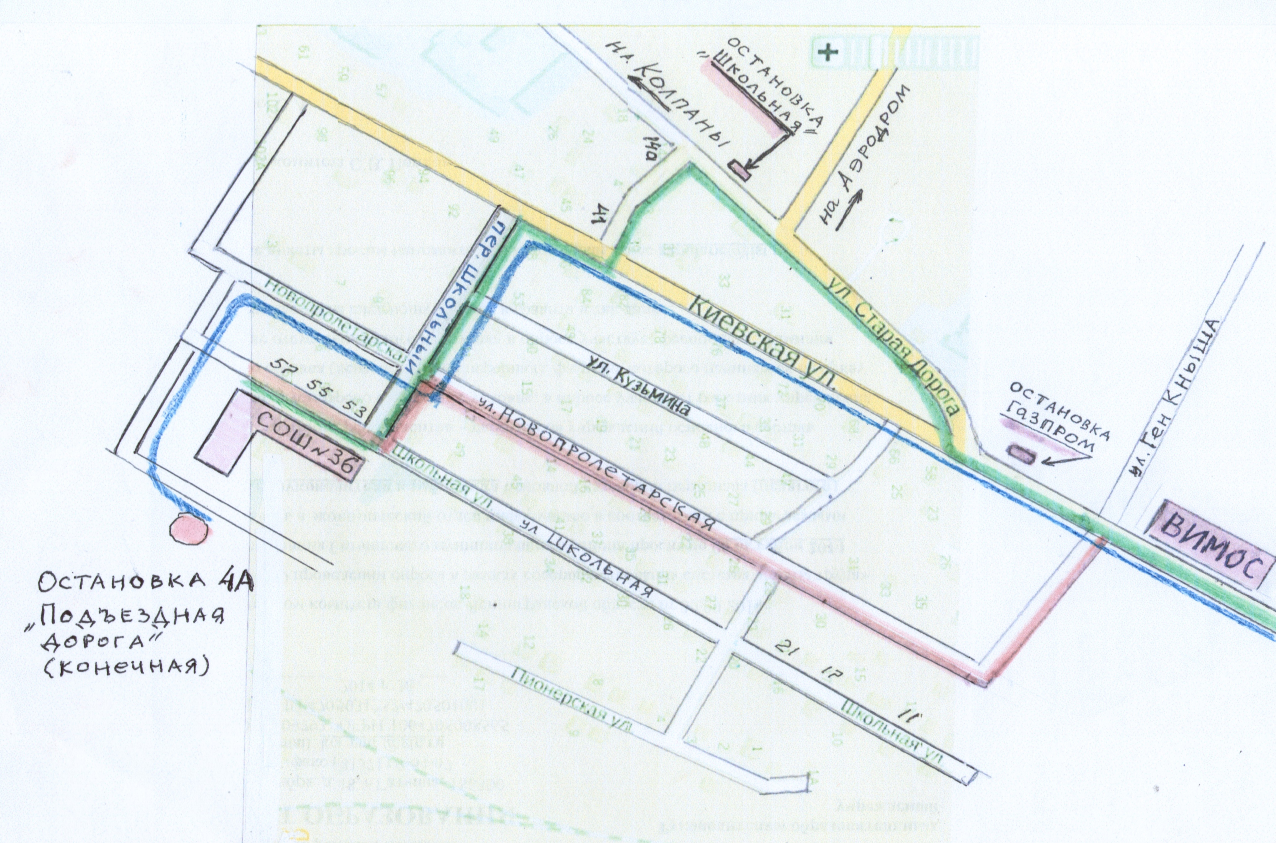
Наш Центр расположен по адресу: г. Гатчина, ул. Школьная дом 1 - это здание бывшей СОШ № 36 в сторону Химози.
Добраться можно с Варшавского или Балтийского вокзала в сторону Колпан.
К нам идут автобусы: № 4, № № 513, 514, 516, 522, 523, 524, 539, 540 до остановки Школьная. Карта прилагается.
Автобусный маршрут выделен зелёным цветом.
Автобусы : № 4, № № 513, 514, 516, 522, 523, 524, 539, 540 идут от Балтийского вокзала по Киевскому шоссе, мимо ВИМОСа, потом поворот на Старую дорогу, у дома 14 «а» остановка "Школьная". От дома 14 «а» до дома 41 идете по проулку в сторону Школьного переулка. Далее по Школьному переулку до улицы Школьной. По Школьной улице напротив домов №№ 53, 55, 57 находится наш Центр.
Автобусы № 22 и № 107 – остановка ГАЗПРОМ, далее по Киевскому шоссе, до пересечения с переулком Школьным, затем по переулку до улицы Школьной к Центру.
Маршрут на автотранспорте (или пешеходный) выделен оранжевым цветом. От ВИМОСа по ул. Киевская или по ул. Новопролетарская до Школьного переулка, поворот на улицу Школьную к зданию Центра.
Самый удобный рейс № 4 А, следует по Киевскому шоссе, делает поворот на Школьный переулок, останавливается по требованию у школы или на конечной остановке (Подъездная дорога) за зданием школы. Маршрут следования рейса 4А АЭРОДРОМ – ВЪЕЗД по расписанию:

Расписание маршрута № 4А
Ул. Рощинская  у Пожарной части | Подъездная дорога  (переход ч/з ж/д)
6 - 30 Б | 7 – 00 Б
7 - 30 | 8 - 00
8 - 30 | 9 - 00
9 - 30 | 10 - 00
10 - 30 | 11 -00
11 -30 | 12 - 00
обеденный перерыв | обеденный перерыв
13 - 30 | 14 - 00
14 - 30 | 15 - 00
15 - 30 | 16 - 00
16 - 30 | 17 - 00
17 -30 | 18 - 00
18 - 30 | 19 - 00
19 - 30 | 20 - 00

Приложение 2
к распоряжению комитета образования
Гатчинского муниципального района
От «__»______20__г. №_________

Конкурсная комиссия муниципального конкурса
районного конкурса «Рождественский калейдоскоп» для обучающихся с ограниченными возможностями здоровья

Михайлова Е.Н. – Директор МБОУ ДО «Районный центр детского творчества»

Ответственный секретарь комиссии:

Орлова Е.Н. – специалист МБОУ ДО «Районный центр детского творчества»

Члены комиссии:
Демьянов И.В. методист МБОУ ДО «Районный центр детского творчества»
Калмыкова Н.Н. педагог доп. образования МБОУ ДО «Районный центр детского творчества»
Михайлова Л.А зам. дир по УВР МБОУ ДО «Районный центр детского творчества»

